آشنایی با انواع مواد منفجره مورد استفاده در معادن و مصارف عمرانی (بخش چهارم)

در ادامه بخش قبلي ،‌تعدادي ديگر از مواد ناريه مورد استفاده در معادن معرفي و توضيحاتي مختصر پيرامون هريك ارائه مي گردد.

از شما خواننده محترم خواهشمندم با ارسال نظرات و مقالات خود به آدرس [imh_mousavi@yahoo.com](mailto:imh_mousavi@yahoo.com) ما را در تهيه و تكميل اين قبيل مطالب ياري نمائيد.

سيد مصطفي صانعي الموسوي

(كارشناس دفتر مركزي حراست)

باروت

باروت ماده‌ای است که به ‌سرعت می‌سوزد و از همین رو در [سلاح‌های گرم](http://fa.wikipedia.org/wiki/%D8%B3%D9%84%D8%A7%D8%AD%E2%80%8C%D9%87%D8%A7%DB%8C_%DA%AF%D8%B1%D9%85) به عنوان ماده پیشرانه بکار می‌رود.

باروت از ترکیب ماده‌های پتاسیم نیترات، کربن و سولفور ساخته میشود. باروت میتواند از ذغال وپتاسیم نیترات نیز ساخته شود ولی نه به کیفیتی که با سولفور مخلوط باشد، زیرا ماده سولفور یکی از مواد فرار و بسیار قابل احتراق و انفجار است.

باروت به دو دسته تقسیم میشود:

با قدرت انفجار پایین

با قدرت انفجار فوق‌العاده زیاد

باروت‌ها دو گونه هستند:

[باروت سیاه](http://fa.wikipedia.org/wiki/%D8%A8%D8%A7%D8%B1%D9%88%D8%AA_%D8%B3%DB%8C%D8%A7%D9%87)

[باروت بی‌دود](http://fa.wikipedia.org/wiki/%D8%A8%D8%A7%D8%B1%D9%88%D8%AA_%D8%A8%DB%8C%E2%80%8C%D8%AF%D9%88%D8%AF)

باروت سیاه نخستین گونه باروت بود که بدست بشر ساخته شد. اختراع آن را نزدیک به قرن‌های ۷ تا ۹ میلادی به [چینی‌ها](http://fa.wikipedia.org/wiki/%DA%86%DB%8C%D9%86%DB%8C)، [مسلمانان](http://fa.wikipedia.org/wiki/%D9%85%D8%B3%D9%84%D9%85%D8%A7%D9%86%D8%A7%D9%86) و حتی به [راجر بیکن](http://fa.wikipedia.org/wiki/%D8%B1%D8%A7%D8%AC%D8%B1_%D8%A8%DB%8C%DA%A9%D9%86)([کیمیاگر](http://fa.wikipedia.org/wiki/%DA%A9%DB%8C%D9%85%DB%8C%D8%A7%DA%AF%D8%B1) [انگلیسی](http://fa.wikipedia.org/wiki/%D8%A7%D9%86%DA%AF%D9%84%DB%8C%D8%B3%DB%8C) سدهٔ ۱۳ میلادی) نسبت می‌دهند.

ترکیب باروت در قدیم = گوگرد + گرده ذغال + شوره

ترکیب باروت فعلی = گوگر + کربن + نیترات سدیم (و همچنین آب)+ نیتروسلولز

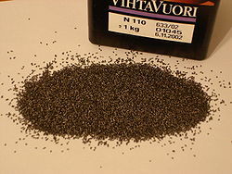

باروت

دینامیت **( Dynamit )**

در قدیم به ماده منفجره ای گفته می شد که بصورت فشنگی یا کاتریجی مصرف ، که در داخل آن ماده منفجره نیتروگلیسیرین استفاده شده است. دینامیت ها در انواع و ابعاد مختلفی تولید می شوند که در تمام آنها از نیترو گلیسیرین با درصدهای مختلف استفاده می شود.

مشخصات فنی نیتروگلیسیرین به شرح زیر است:

الف: در آب نامحلول است.

ب: به حالت خالص در د مای 5/13 درجه یخ می زند.

ج: سرعت انفجاری بالا و در حدود 8000 متر بر ثانیه دارد

د: در دمای 200 درجه سانتی گراد بخار یا منفجر می شود. در صورتی که TNT در دمای 90 درجه ذوب و منفجر می شود. (پایداری نیتروگلیسیرین از TNT بیشتر است).

ه: با ضربه منفجر می شود. بطوریکه اگر یک وزنه 2 کیلوگرمی از فاصله 4 سانتی متری روی یک گرم نیتروگلیسیرین سقوط کند ، منفجر خواهد شد.

طرز تهیه نیتروگلیسیرین:

یک ظرف دوجداره فولادی که در بین آنها آب سرد در جریان است و در کنار آن یک منبع آب یخ   
می باشد که عمل ترکیب اسید سولفوریک و اسید نیتریک با غلظت های بالا در داخل ظرف صورت می گیرد.اسید سولفوریک در این ترکیب نقش حرارت دهند را دارد. ماده بدست آمده نیتروگلیسیرین است. بایستی دقت شود در حین تولید، درجه حرارت محیط افزایش نیابد.

انواع دینامیت های مخصوص (دینامیکس):

1. دینامیت های مخصوص مناطق سردسیر دارای ضد یخ.
2. دینامیت های مخصوص مناطق گرمسیر دارای ضد یخ پائین ( دینیترو گلیکول ).
3. دینامیت های ضدآب یا مقاوم در برابر آب (دینامیت ژلاتین).
4. دینامیت های مخصوص برش و سنگهای ساختمانی (ظریف کاری یا مینیاتوری).
5. دینامیت های مخصوص عملیات لرزه نگاری (ژئوفکس).
6. دینامیت های مخصوص معادن ذغالسنگ (دینامیت ضدگاز یا آنتی گریزو).
7. دینامیت ضد ضربه یا مقاوم برابر ضربات. بطوریکه چالهای افقی با طول بیش از 20 متر توسط هوای فشرده با این دینامیت ها پر می شود.

تفاوت ديناميت معمولي با ديناميت آنتي گريزو:

دینامیت های آنتی گریزو نسبت به دینامیت های معمولی درجه حرارت پائین تری را تولید می کند ، به نحوی که باعث انفجار گرد ذغال و یا گاز متان نخواهد شد. بطوریکه اگر در یک اطاق یک متر مکعب حجم داشته باشیم ، 30 تا 20 گرم گرد ذغال در آن به درجه حرارت 800 الی 700 درجه برسد ، انفجار آن حتمی است. در این مواقع بایستی از دینامیت آنتی گریزو استفاده نمود. همچنین اگر مقدار گاز متان به تنهایی به 6 الی 5 درصد برسد ، در درجه حرارت 650 درجه منفجر می شود که بایستی در این مواقع هم از دینامیت های آنتی گریزو استفاده نمود.

يادآوري: در معادن ذغالسنگ اگر مقدار گاز متان و منواکسیدکربن که توسط گاز سنج (گریزو متر) تعیین شده است بیش از حد مجاز باشد، بایستی کارگران محیط کار را ترک نموده و مسئولین ایمنی نسبت به رقیق نمودن هوا اقدام نمایند.

در صورتی که مقدار گاز متان کمتر از یک دهم درصد باشد اجازه خرج گذاری داده می شود.

در حال حاضر استفاده از ديناميت در معادن و مصارف عمراني محدود و در بسياري از موارد منسوخ شده است. حتي در معادن ذغالسنگ نيز از امولايت آنتي گريزو استفاده مي شود.

امولایت

امروزه امولایت بعنوان جایگزین دینامیت ها کاربرد بیشتری پیدا کرده است. قطر فشنگ ها از 25 تا 65 میلی متر است.جنس روکش امولایت ها PVC می باشد. در چالهای تونلی بعنوان خرج اصلی نیز استفاده می شود.

عمدتا بعنوان تقویت کننده چال با خرج اصلی آنفو کارآیی دارد. به شوک و موج انفجار حساس بوده و تحریک می شود. با فتیله انفجاری 8 گرمی ( بیشتر کورتکس 12 و 10 ) و چاشنی های برقی منفجر می شود. مقاوت در برابر آب بیش از 6 ساعت است.

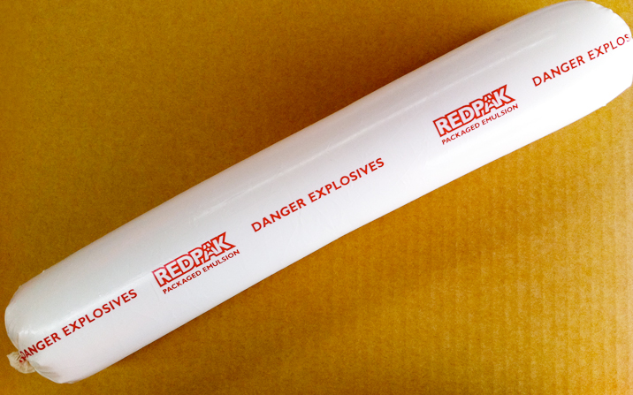

نمونه اي از امولايت